**Билет 1.**

1. **Стандартизация** – деятельность по установлению для всеобщего и многократного применения технических требований (технических норм, правил и характеристик) в отношении постоянно повторяющихся задач, направленная на достижение оптимальной степени упорядочения в области разработки, производства, реализации, транспортирования, хранения и утилизации продукции и оказания услуг.

2. **Измерительный преобразователь** – СИ(ср-во изм.), предназначенный для преобразования измеряемой величины в другую величину или в измерительный сигнал, удобный для обработки, хранения, дальнейших преобразований, передачи:

1. Первичные(датчики)
2. Промежуточные
3. Масштабные(дли изменения величины в заданное число раз)
4. Аналоговые
5. Аналогово-цифровые
6. Цифроаналоговые

*3.* **Агрегатирование** *-*это метод создания машин, приборов и оборудования из отдельных стандартных, унифицированных узлов, многократно используемых при создании различных изделий на основе геометрической и функциональной взаимозаменяемости.

4. 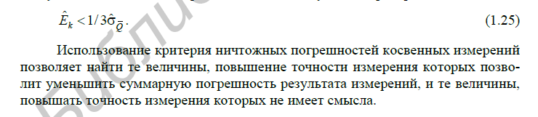

5. **ТР-Технический регламент**-ТНПА(технический нормативный правовой акт), разработанный в процессе технического нормирования, утвержденный СовМином РБ и содержащий обязательные для соблюдения технические требования к объектам технического нормирования.

Обознач ТР 2018/024/ВУ



ОКРБ-Общегосударственный классификатор РБ - ТНПА, разработанный в процессе стандартизации и содержащий обязательные для соблюдения меж. Требования, направленные на распредел. Меж. – эконом. И соц инф. В соответствии с её классификацией(классами, группами, видами и др.)

Обознач. ОКРБ ххх-20хх

**Билет 2.**

**1.Техническое нормирование**

Техническое нормирование – это деятельность по установке обязательных для соблюдения требований к объектам технического нормирования, основными результатами которых являются разработки технического регламента РБ и технического регламента ЕЭС.

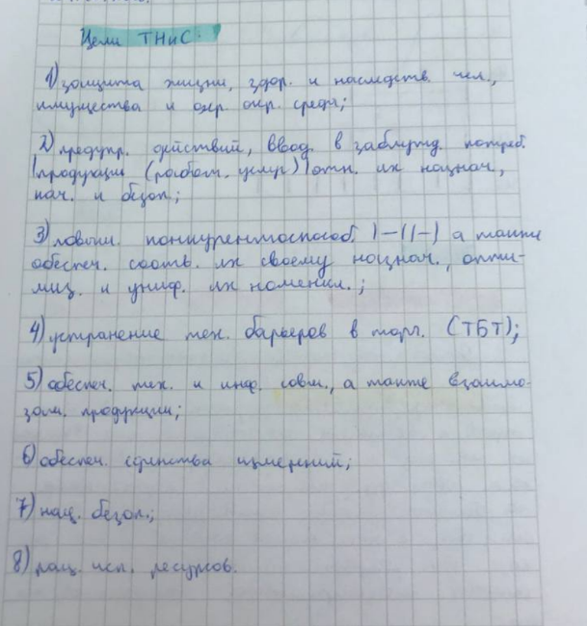

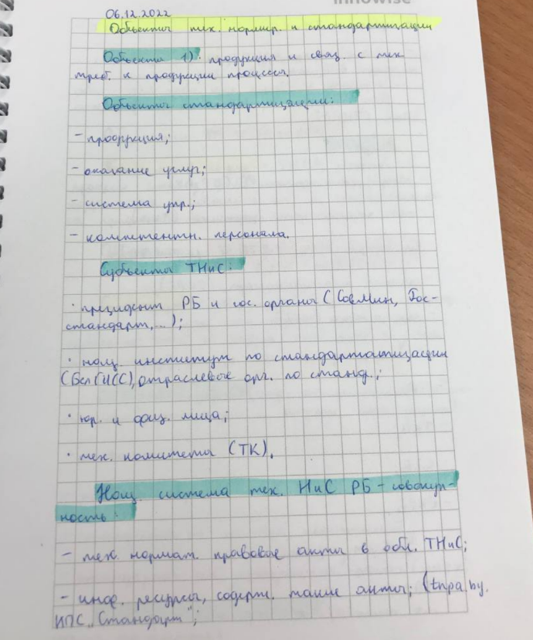



**2. Измерительный преобразователь**

1. Магазины мер (наборы мер, конструктивно объединенные в единое устройство)

Измерительные преобразователи – СИ, предназначенные для преобразований измеренной величины в другую величину или измеренный сигнал, удобный для обработки, хранения, дальнейших преобразований, передачи:

1. Первичные (датчики)
2. Промежуточные
3. Масштабные (для измерений величин в задан. число раз)
4. Аналоговые
5. Аналого-цифровые
6. Цифроаналоговые

**3.Оптимизация**



**4. Меры, измерительные приборы, измерительные преобразователи, измерительные установки**

СИ техники – обобщающее понятие, охватывающее тех. средства специально предназначенные для измерений (СИ, эталон, ИС, измерительные установки, станд. обр.)

СИ – техническое средство, предназначенное для измерений и имеющее нормир. (уст.) метролог. хар.

По функциональному назначению: меры, измерительные приборы, измерительные преобразователи.

Мера служит для воспроизведения величины заданного размера:

1. Однозначные (величины одного размера)
2. Многозначные (ряд одноименных величин различного размера)
3. Наборы мер (i различных сочетания)
4. Магазины мер (наборы мер, конструктивно объединенные в единое устройство)

Измерительные преобразователи – СИ, предназначенные для преобразований измеренной величины в другую величину или измеренный сигнал, удобный для обработки, хранения, дальнейших преобразований, передачи:

1. Первичные (датчики)
2. Промежуточные
3. Масштабные (для измерений величин в задан. число раз)
4. Аналоговые
5. Аналого-цифровые
6. Цифроаналоговые

Измерительные приборы предназначены для образования выходного сигнала в форме, доступной для непосредственного восприятия наблюдателя:

1. Аналоговые
2. Цифровые
3. Регистрирующие
4. Показывающие

Измерительная установка – совокупность функц объединенных и расположенных локально СИ и других устройств (сопротиния, питания и др), предназначенная для измерения одной или нескольких величин.

**Билет 3.**

1.**Опережающая стандартизация** – заключается в установлении повышенных по отношению к уже достигнутому на практике уровню норм и требований к объектам стандартизации, которые, согласно прогнозам, будут оптимальными в последующее время.

2.**Класс точности** – обобщенная характеристика прибора, определяемая пределами допускаемых основной и дополнительной погрешностей. Способ обозначения класса точности определяется формой выражения основной погрешности.

3.**Значение** –выражение размера величины в виде некоторого числа принятых единиц или чисел, баллов по соответствующей шкале измерений

4.СТП-стандарт предприятия – стандарт, являющийся ТНПА, утвержденный юридическим лицом РБ или индивидуальным предпринимателем, и содержащий технические требования к объектам стандартизации, действие которых распространяется только на юридическое лицо РБ или ИП, утвердившего этот стандарт

?5.Если так заверено в техническом регламенте РБ

**Билет 4.**

**1.Метрология** – это наука об измерениях, методах и средствах обеспечения их единства и способах достижения требуемой точности. (теоретическая, прикладная, законодательная)

**2. Технический регламент РБ (ТР BY)**



**3. Измерительная установка**

Измерительная установка – совокупность функц объединенных и расположенных локально СИ и других устройств (сопротиния, питания и др), предназначенная для измерения одной или нескольких величин.

**4. Косвенные и прямые,совокупные и совместимые**

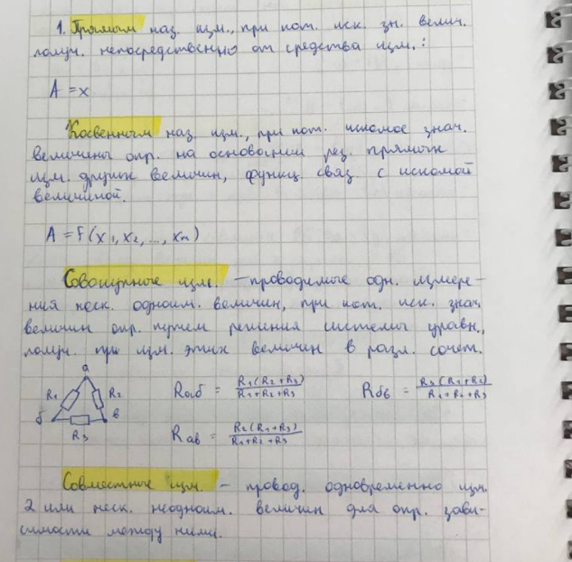

**5.Рабочие ср-ва измерения**

**Эталоны**

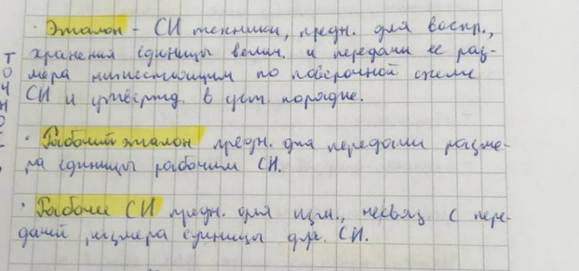

**Билет 5.**

1. **Измерение** – процесс экспериментального получения 1/+ значений величины, которые могут быть обоснованно приписаны величине.

2.**Закон о техническом нормировании и стандартизации**

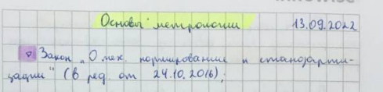

3**.ИС(измерительная система)** – совокупность СИ и других средств измерительной механики, размещенных в разных точках объекта измерения, функционально объединенные с целью измерения одной или нескольких величин, свойственных этому объекту.

4.**Абсолютные, относительные**

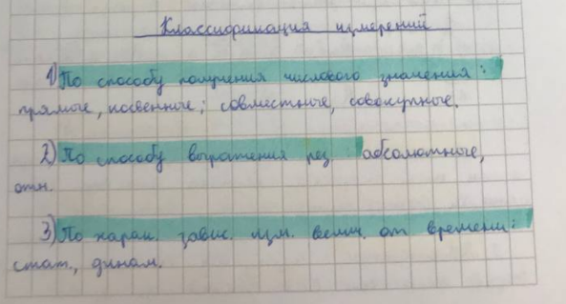

5.**Абсолютная, относит и приведённая**

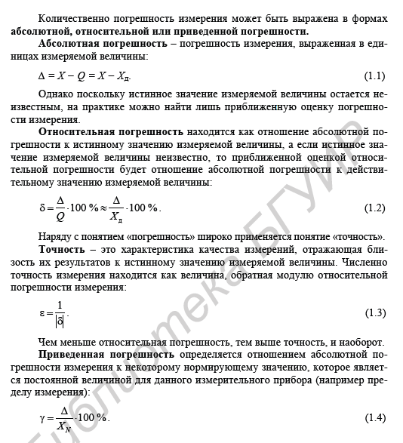

**Билет 6.**

**1.Единство измерений**

** 2.Стандарты**

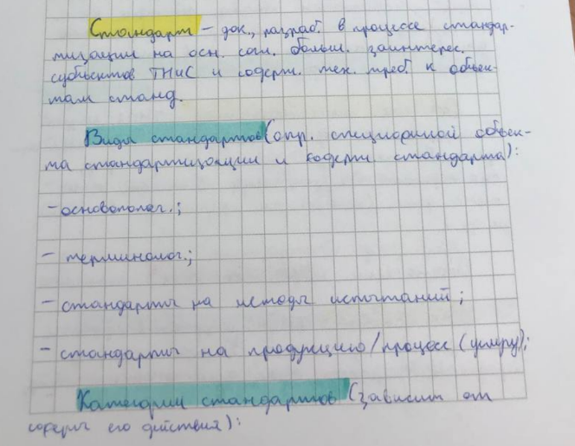

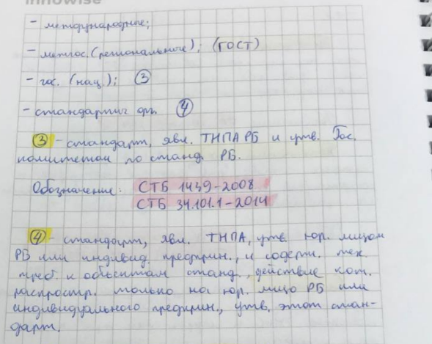

**3.равноточные, неравноточные**



**4.Основные измерения**



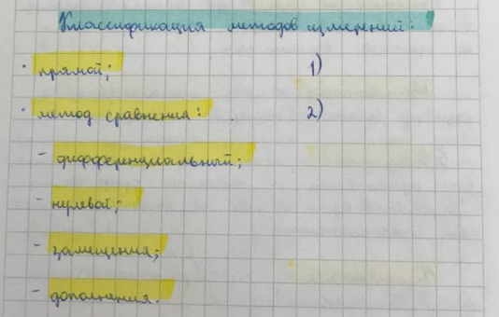

**5.стб,стп,ту,тр,окрб,ткп**

**Билет 7.**

1.**физическая величина** – свойство материального объекта или явления, общее в качественном отношении для многих объектов или явлений, но в количественном отношении индивидуальное для любого из них.

2.

**ОКРБ-Общегосударственный классификатор РБ** - ТНПА, разработанный в процессе стандартизации и содержащий обязательные для соблюдения меж. Требования, направленные на распредел. Мер. – эконом. И соц инф. В соответствии с её классификацией(классами, группами, видами и др.)

Обознач. ОКРБ ххх-20хх

3.**погрешность средств измерений**

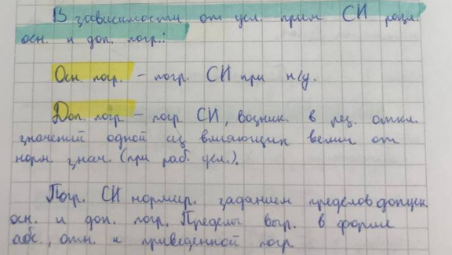

4.**нулевой дифференциальный замещения дополнения**

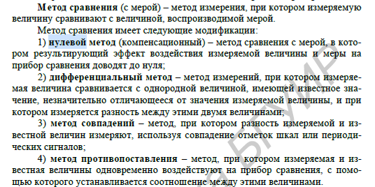

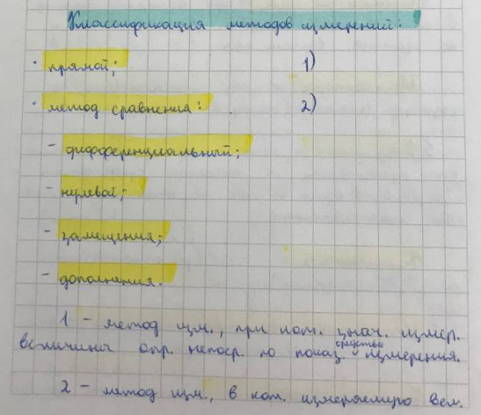

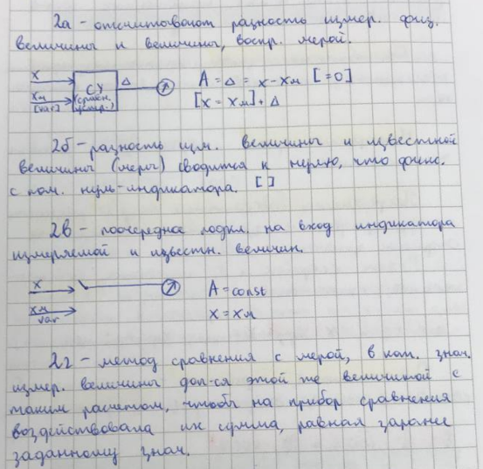

1. **международный региональный межрегиональный государственный**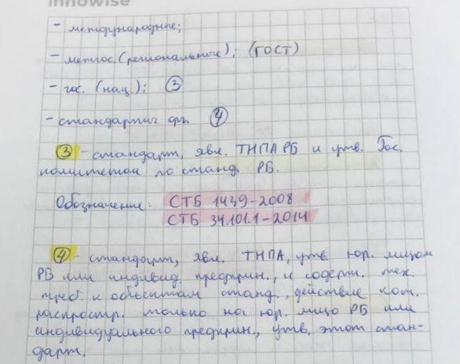

**Билет 8.**

**1.Размер величины**



**2. Общегосударственный классификатор**



**3. случайная погрешность**



**4.нулевой метод, дифферициораванный метод**

**5.Сертификация обязательная и добровольная, декларирование соответсвия,стандартизация**

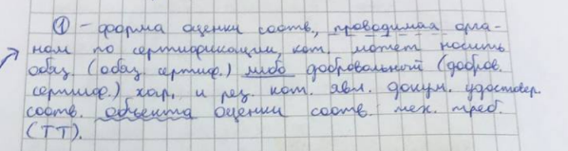

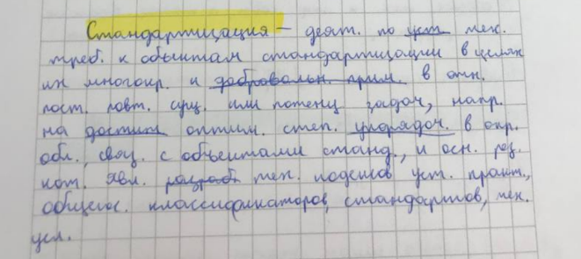

**Билет 9**

1.**Единица измерения физ. Величины** – величина фиксированного размера, которой присвоено числовое значение, равное единице, определяемая и принимаемая по соглашению для количественного выражения однородных с ней величин.

2.**стандар орг.**

СТП-стандарт предприятия – стандарт, являющийся ТНПА, утвержденный юридическим лицом РБ или индивидуальным предпринимателем, и содержащий технические требования к объектам стандартизации, действие которых распространяется только на юридическое лицо РБ или ИП, утвердившего этот стандарт

3.**систематическая погрешность**



4.**из за несовершенства метода измерения**

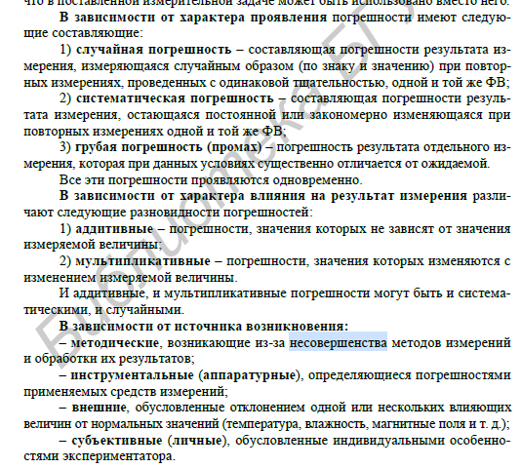

5.**ISO Международная организация по стандартизации**

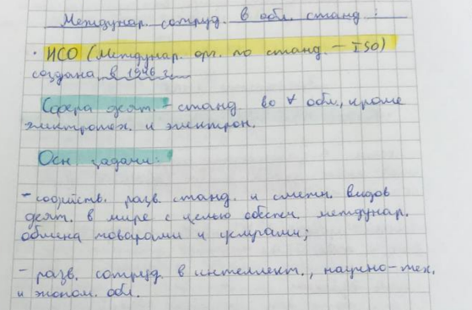

**Билет 10.**

**1. Косвенное измерение**

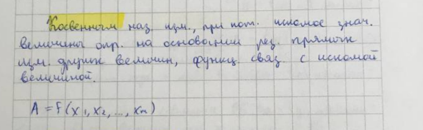

**2. Селекция**



**3.Метрологическое обеспечение**

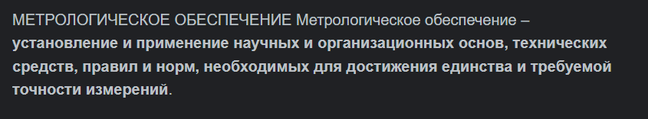

**4.Систематические, случайные, грубые.**





**5. МЭК**

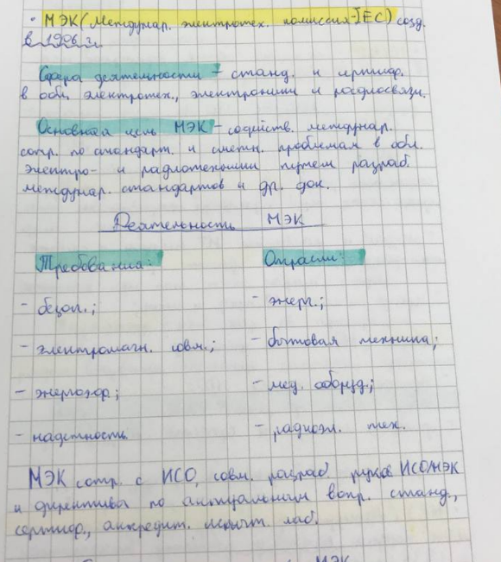

**Билет 11**

**1. Совокупные**

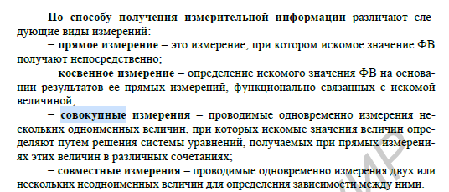

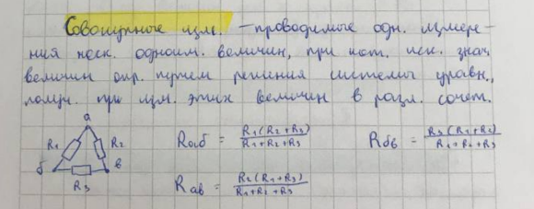

**2. Селекция(типизация)**





**3. метрологическая оценка**



**4.Инструментальная,субъектна,методическая,внешняя**

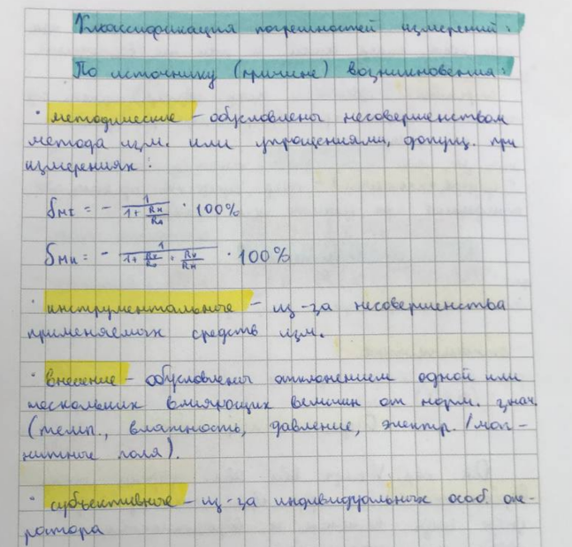

1. **Испытание,сертификация,декларирование соответствия**

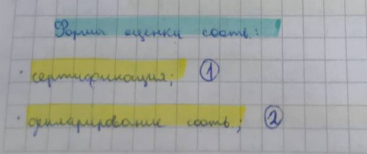 

**Билет 12.**

**1.метод измерений**



**2.метод дополнения**

**3.оценка соответсвия**



**4.приведенная абсолютная относительная**

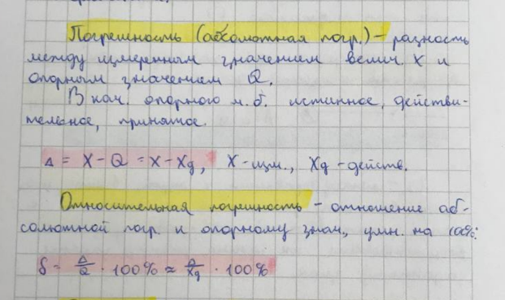

**5. продукция процессы выполнение работ создание услуг системы уравнивания**

**Комплектности персонала**

**Билет 13**

**1.Средсво измерений**



1. **Дифференциальныей метод**







**3.Сертификация**



**4.инструментальная методическая субъективная вешняя**



**Билет 14.**

**1. Метрологическая хар-ка**

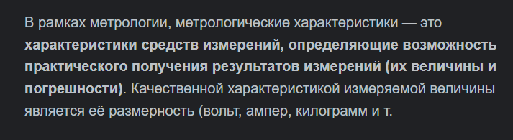

**2. Нулевой метод**

**3. Декларирование соответствия**



**4. По графику, метод сравнения**

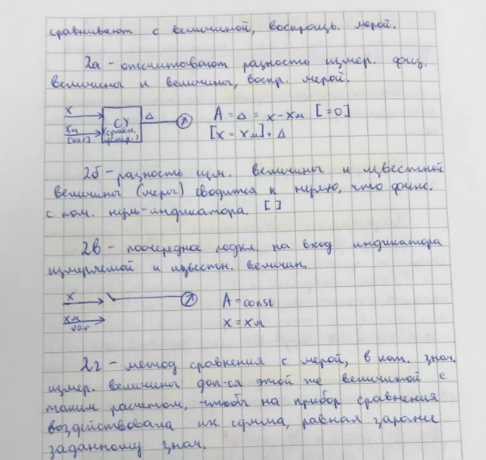

**5. Знак обозначает, что товар, который вы держите в руках, успешно подтвердил соответствие требованиям необходимых технических регламентов, разработанных, утвержденных и введенных в действие в Республике Беларусь**

**Билет 15**

1. **Диапазон измерений** (преобразований)

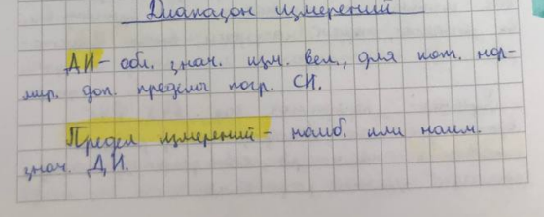

2. **Мера**

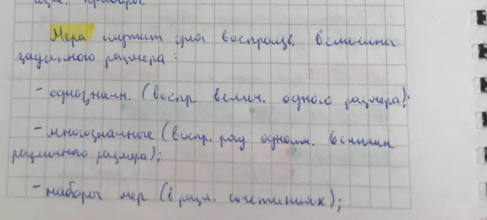 

3. **Сертификацией**

4. Минимизация **систематической** **погрешности** в процессе наблюдений выполняется следующими **методами**: **метод** замещения (состоит в замещении измеряемой величины мерой), **метод** противопоставления (состоит в двух поочерёдных измерениях при замене местами меры и измеряемого объекта), **метод** компенсации **погрешности** по знаку (состоит в двух поочерёдных измерениях, при которых влияющая величина становится противоположной).

5. знак соответствия техническому регламенту – знак, свидетельствующий о проведении всех необходимых процедур подтверждения соответствия и о соответствии маркированных им объектов оценки соответствия требованиям всех распространяющихся на эти объекты технических регламентов

**Билет 16.**

**1. Чувствительность**



**2.Измерительный прибор**

Измерительные приборы предназначены для образования выходного сигнала в форме, доступной для непосредственного восприятия наблюдателя:

1. Аналоговые
2. Цифровые
3. Регистрирующие
4. Показывающие

**3.Унификация**



**4.**

**5.О чём свидетельствует знак СТБ?**

**О добровольном выполнении СТБ**